Первые ступени пьедестала
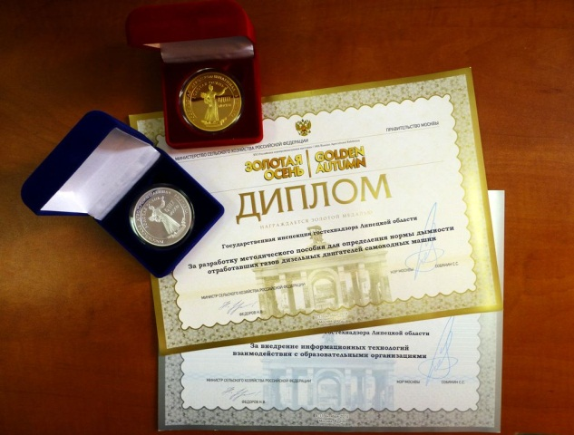
В этом году инспекция гостехнадзора Липецкой области участвовала в Российской агропромышленной выставке «Золотая осень-2014» уже во второй раз. Представленные номинации конкурсной комиссией были оценены по достоинству, благодаря чему общий зачет Липецкой области был пополнен двумя медалями, серебряной и золотой. Серебра удостоилась тема «Электронный документооборот при взаимодействии с образовательными учреждениями», золотая же медаль вручена за разработку методического пособия для определения нормы дымности отработавших газов дизельных двигателей самоходных машин, органами гостехнадзора Российской Федерации. Начальник отдела технической политики и гостехнадзора Минсельхоза России, Севастьянов Александр Павлович, в торжественной обстановке, вручил награды руководителю инспекции Сергею Николаевичу Салогубову. В рамках выставки прошел семинар посвященный созданию государственной информационной системы «Учета и регистрации тракторов, самоходных машин и прицепов к ним» Минсельхоза России (ГИС УСМТ). На семинаре были рассмотрены основные вопросы создания консолидированной базы данных, организации технологического взаимодействия учетных систем регионов и ГИС УСМТ, а также вопросы разработки эталонного справочника техники.

